调研报告撰写格式要求
一、调研报告标题和内容都要符合乡村振兴的主题和要求
开展社会实践和社会调查要紧紧围绕乡村振兴主题展开，调研报告题目和内容的确定要以被调研乡村实际为基础，根据专业特点和实际调研情况确定。
二、调研报告内容结构：
调研报告大体上由标题、摘要、关键词、导言、主体、结尾等几个部分组成。
（一）标题。标题是对调查活动和报告主题的高度概括和简短揭示。其基本要求是，既能概括调查研究的内容，又能够吸引读者，一般不超过20个字。
格式要求：题目：黑体，小三，居中，加粗
作者署名;依次标注小组参与人员的学院、专业、姓名、（宋体，五号)
（二）摘要。摘要应客观地概括报告的主要内容和观点，将调查的基本情况与结论简明扼要地表达出来，不超过200个字。
格式要求：【摘要】【摘要缩进去两个中文字符，宋体，五号，加粗】（摘要内容仿宋五号字体，1.3倍行距）
（三）关键词。是将报告的最主要词汇表述出来，具有检索价值。一般为3—6个。
格式要求：【关键词缩进去两个中文字符，宋体，五号，加粗】（关键词内容：仿宋，五号，每个关键词之间在中文输入状态下空两格，不用任何标点符号）
（四）导言。导言也可称为前言、引言。主要任务是向读者对已经完成的调查作一个简单的介绍，形成一个较为全面的印象。主要内容包括调查的目的、调查的内容、调查的对象、调查的时间地点、调查的方法等等。
格式要求：论文正文采宋体五号字，1.3倍行距；论文一级标题字号采宋体，小二号，加粗、居中；二级标题采宋体五号字，缩进去两个中文字符
（五）主体。主体部分是整篇报告的最主要部分，所占篇幅最大、内容也最多。这部分要全面介绍调查所取得的各方面的重要资料，已经研究分析的观点。
（六）结尾。这部分主要是小结调查的过程和主要结果，陈述调查研究的结论，并在阐明所调查现象产生的原因、所具有的影响基础上，提出解决的办法或政策建议。
三、调研报告要求5000字以内。
四、层次序号采用一、（一） 1. (1);
五、图表：示例
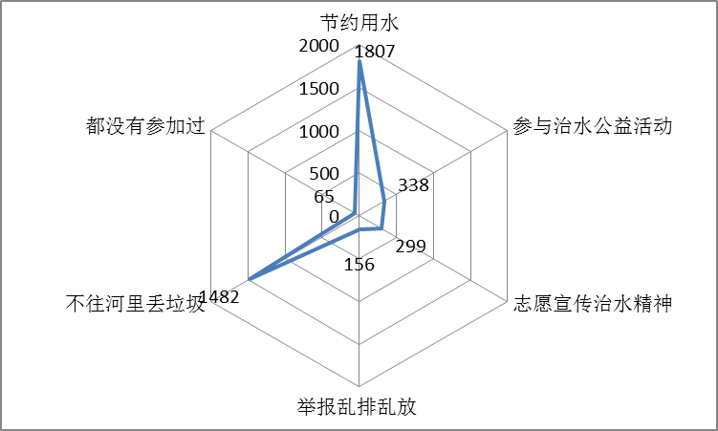
图1：群众参与事项数量统计图
表1：年龄结构和文化程度分布表（n=2405）
变量名 人数 百分比 |  | 变量名 人数 百分比
年龄/岁 18-30 1391 57.84%  31-55 767 31.89%  56以上 247 10.27% |  | 文化程度 高中及以下 975 40.54%  专科或本科 1300 54.05%  硕士及以上 130 5.41%

六、注释与参考文献。注释置于当页下（脚注），按在论文中出现的先后顺序用1，2，3……每页单独排序。参考文献。置于正文末，序号用带圆圈的阿拉伯数字表示。参考文献的类型，以单字母方式标识：M-专著，C-论文集，N-报纸文章，J-期刊文章，D-学位论文，R-研究报告。对于数据库、计算机程序及电子公告等电子文献类型，以双字母作为标识：DB-数据库，CP-计算机程序，EB-电子公告。对于非纸张型载体电子文献，采用双字母表示：MT-磁带，DK-磁盘，CD-光盘，OL-联机网络，并以下列格式表示包括了文献载体类型的参考文献类型标识：DB/OL联机网上数据库，DB/MT磁带数据库，M/CD光盘图书，CP/OL磁盘软件，J/OL网上期刊，EB/OL网上电子公告。以纸张为载体的传统文献在引作参考文献时不注其载体类型。电子文献[序号］主要责任者．电子文献题名[电子文献及载体类型标识]．电子文献的出处或可获得地址，发表或更新日期／引用日期（任选）．
示例：
①马克思恩格斯全集（20) [M]．北京：人民出版社，1971. 361.
②汪纯孝，韩小芸，温碧燕．顾客满意感与忠诚感关系的实证研究［J]．天津：南开管理评论，2003, (4)：70-71.
③谢希德．创造学习的思路[N]．北京：人民日报，1998-12-25 (10)．
④王明亮．关于中国学术期刊标准化数据库系统工程的进展〔EB/OL〕. http://www.caicd.edu.cn/pub/wml. txt. /980810-2. html．1998-08-16/1998-10-04

